**Аналитический отчет о проведении недели психологии в МКОУ «Чиликарская ООШ»**

Неделя психологии – общешкольное мероприятие, которое проводится в течении недели с 17.10-21.10.2022г и предлагает участие всей школы: в первую очередь школьников, а также учителей и родителей.

**Цели** проведения в школе недели психологии:

1. Создание в образовательном учреждении условий для сохранения и укрепления психологического здоровья учащихся;
2. Повышать психологическую компетентность учащихся и учителей школы;
3. Формирование представлений о важности психологической науки как одной из составляющих человекознания.

**Задачи** проведения в школе недели психологии:

1. расширение знаний о науке «психология», роли и месте психологических знаний в жизни человека;
2. формирование чувства успешности;
3. активизация размышлений учащихся о месте и роли знаний психологии в собственной жизни, жизни людей;
4. формирование у школьников чувства единения.

**Форма проведения:**

1. Конкурс рисунков;
2. Работа с плакатами на переменах;
3. Мини-практикум
4. Психологические игры;
5. Диагностики
6. Лектории
7. Арт-терапевтические занятие

**Принципы построения** «Недели психологии в школе».

При общем планировании недели мы исходили из нескольких рабочих принципов.

1. Целостность и законченность, то есть психологически очерчены начало и конец недели;
2. Цикличность и преемственность, то есть каждый день является продолжением предыдущего. Каждый день несет, в том, числе, и определенную информацию для размышления;
3. Мероприятия, запланированные на неделю, охватывают наибольшее количество школьников и педагогов и почти не затрагивают учебно – воспитательный процесс;
4. Общая психологическая атмосфера. В общешкольных играх и акциях могут принять участие не только учащиеся школы, но и педагоги, родители, а также все работники школы.

**Сроки проведения: 17-21 октября.**

**Ключевые мероприятия:**

**Общешкольная игра «Мир эмоций »**

Общешкольная игра «Мир эмоций» открывает «Неделю психологии». Это массовое общешкольное мероприятие с психологическим акцентом и широкими психолого - педагогическими возможностями. Игра "Радуга настроений" в неделе психологии использовалась с целью создания интриги, настроя школы на "психологическую волну", формирования общего настроения именно той тональности, ради которой и ведётся вся психологическая работа в школе вообще. Цель игры: выявление через игру работоспособности, утомляемости школьного коллектива. Психологическая неделя - это погружение в новое, малознакомое школе переживание, и "Мир эмоций" способствует такому погружению лучше многих других форм.

Участие в акции приняло 72 человека (учащиеся, педагоги и родители).

В результате диагностики, 37% участников выбрали красный цвет (настроение хорошее, восторженное), 18% - зеленый (спокойствие), 14% - желтый (приподнятое настроение), 11,5% - синий (грустное), 9,5% - фиолетовый (снижение настроения), 7% - черный (плохое настроение, депрессия), 3% - коричневый (тревога).

.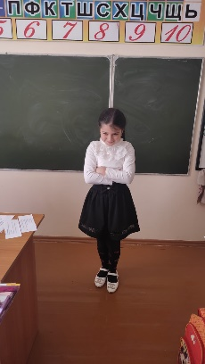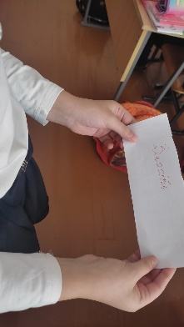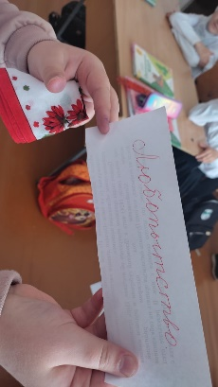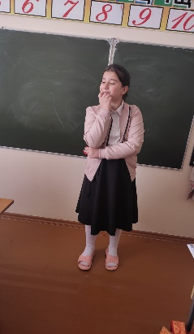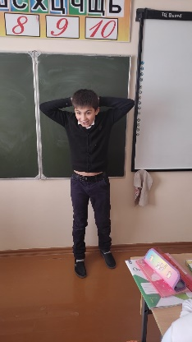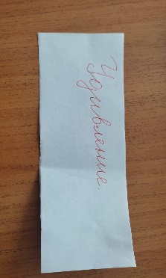

20 октября проводилось Лектории на тему «Мои эмоции и чувства»

**Цели:**

 - Создать условия для формирования умения анализировать собственное эмоциональное состояние, как средство для достижения личных жизненных целей.

 - формирование умения управлять выражением своих чувств и эмоциональных реакций, повышение эмоциональной зрелости в целом.

**Задачи:**

- Расширение представлений школьников о значении эмоций в жизни.

- Осознание способов проявления эмоций;

- научить детей конструктивно реагировать на негативные эмоции других

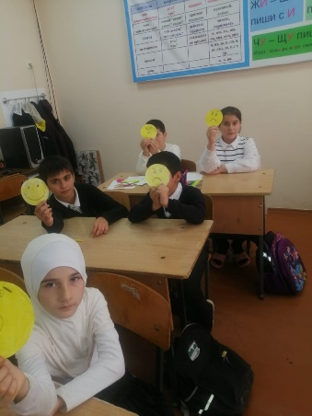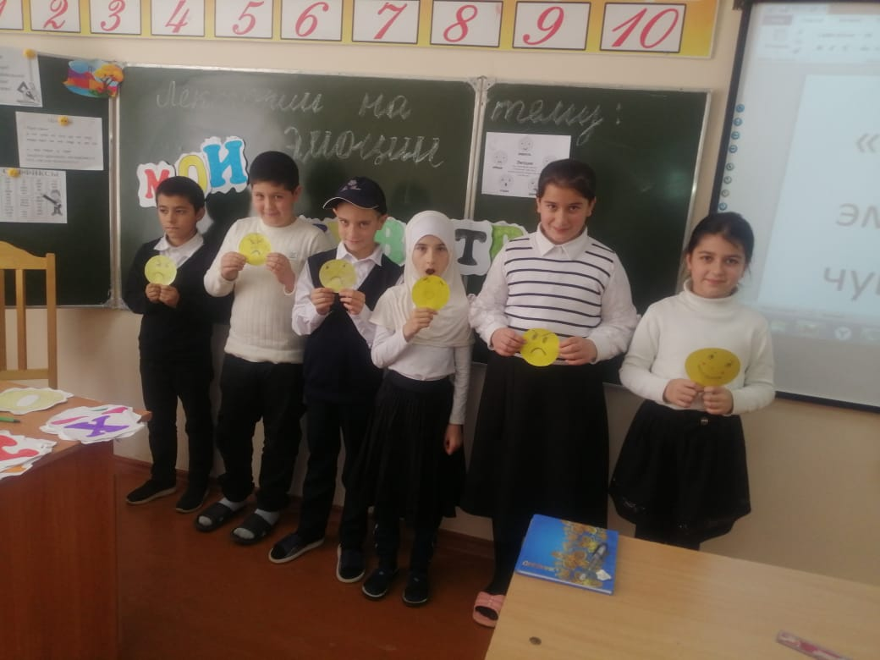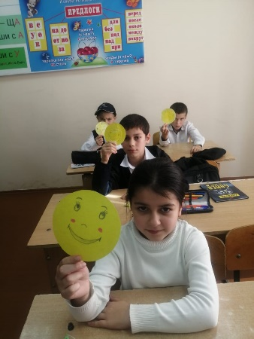

В этот же день проводилось **занятие с элементами арт-терапии «Цвета моего настроения»».**

Занятие проводились с уч-ся 1-9кл **Цель:**развитие и обогащение эмоциональной сферы детей.  
**Задачи:**  
1. Развивать умение распознавать эмоции, уметь рассказывать о них;  
2. Совершенствовать коммуникативные навыки;  
3. Создание положительного эмоционального фона, сплочение группы, развитие произвольного контроля. 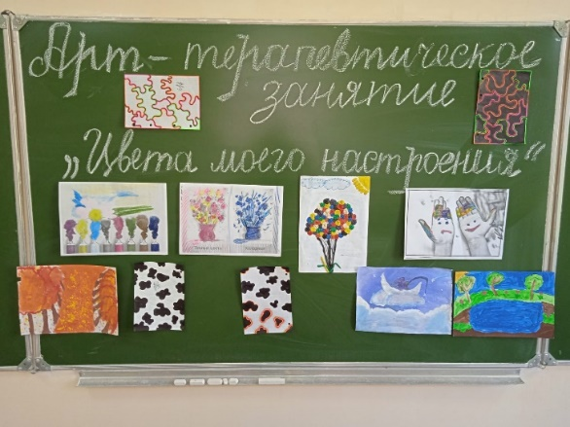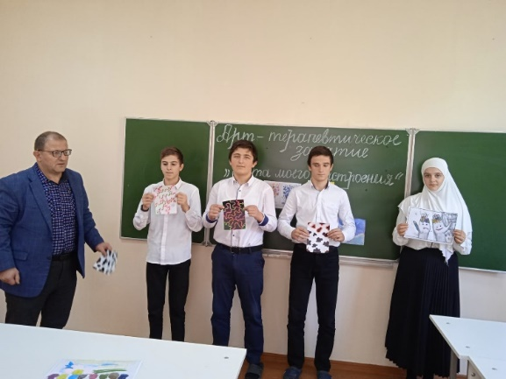

19 октябрь проводилось Тренинг на тему « Настоящая дружба»1-4 классы

**Цель:** формирование понятия «дружба», умение находить друзей, формировать представления о качествах необходимых в дружбе;

**Задачи:**

1. Развитие уверенности в себе; чувства собственного достоинства;

2. Формирование доброжелательных отношений в коллективе.

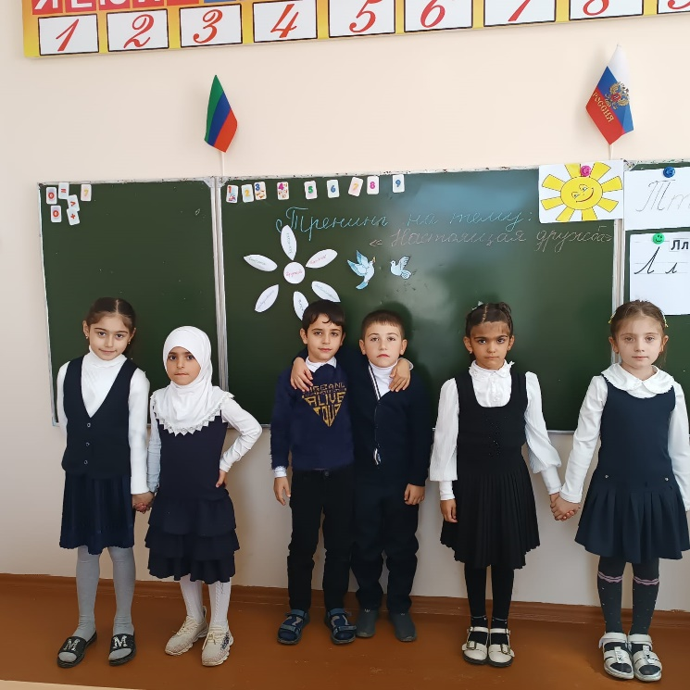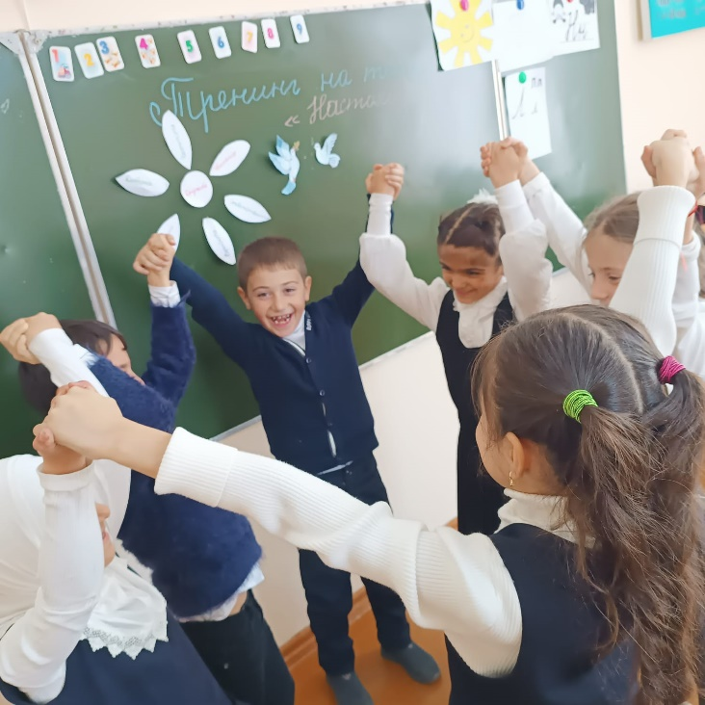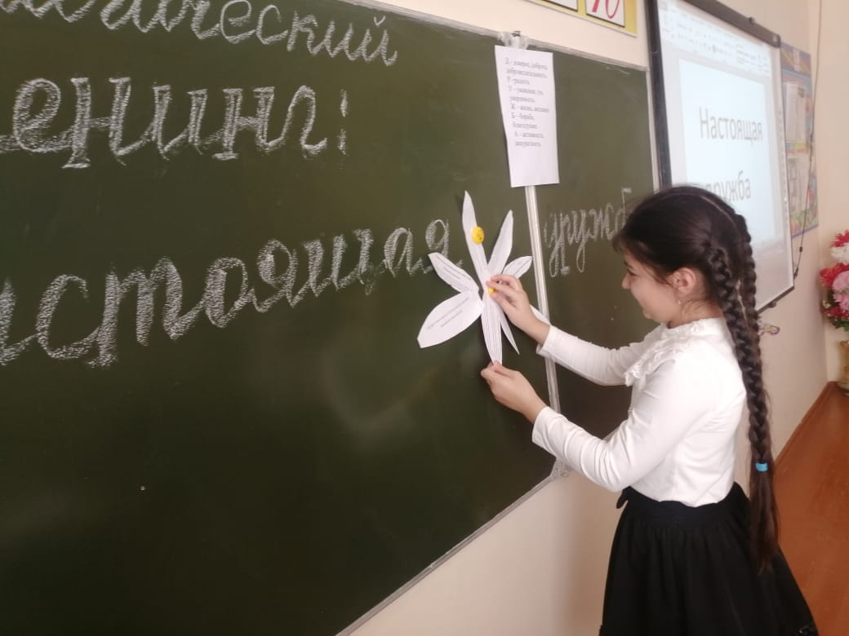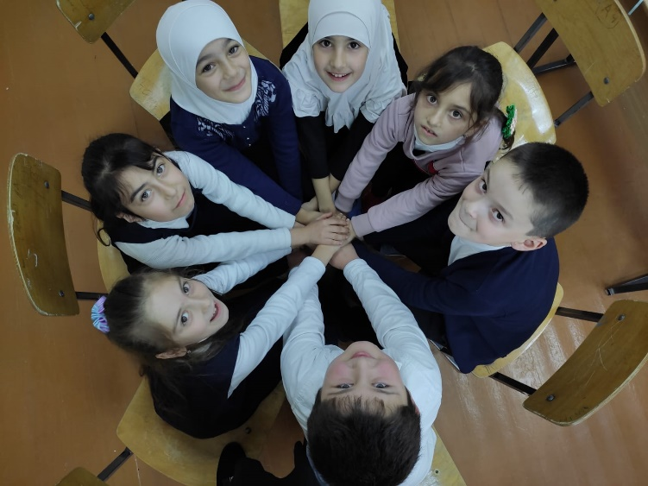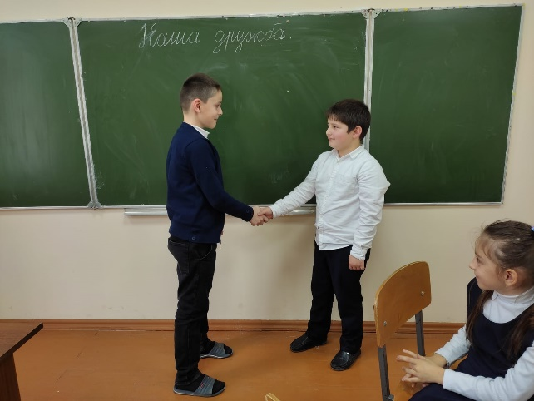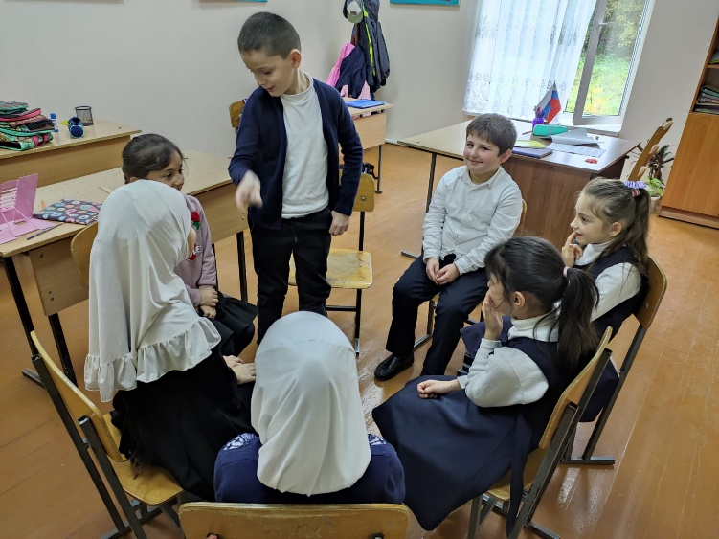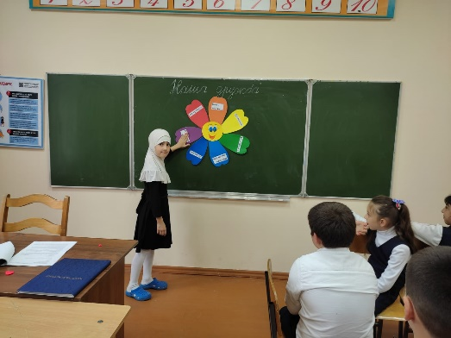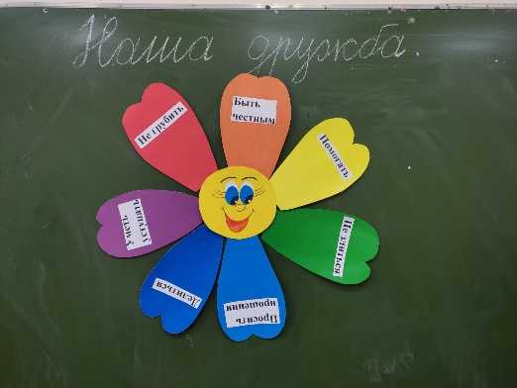

20 октября проводились в 4-6 класс Экспресс-диагностика по выявлению школьной тревожности.

Цель: определить уровень тревожности уч-ся младшего школьного возраста.

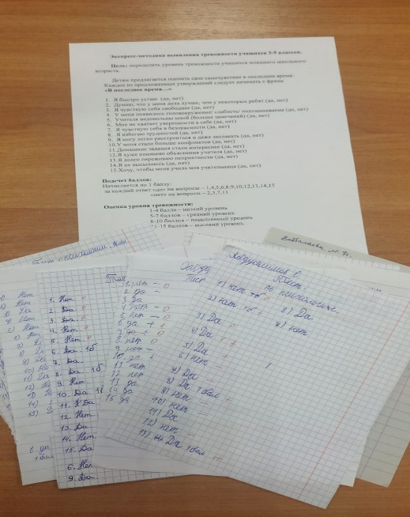

17 октября 2022 года в рамках "Недели психологии 2022" обучающиеся 4 класса "посетили" киноклуб на тему "Что такое настоящее творчество?"

Ребята посмотрели мультфильм "Песенка мышонка". После просмотра было бурное обсуждение увиденного: кто-то увидел творчество в музыке, кто-то - в танце, кто-то в конструировании, кто-то в строительстве дома...

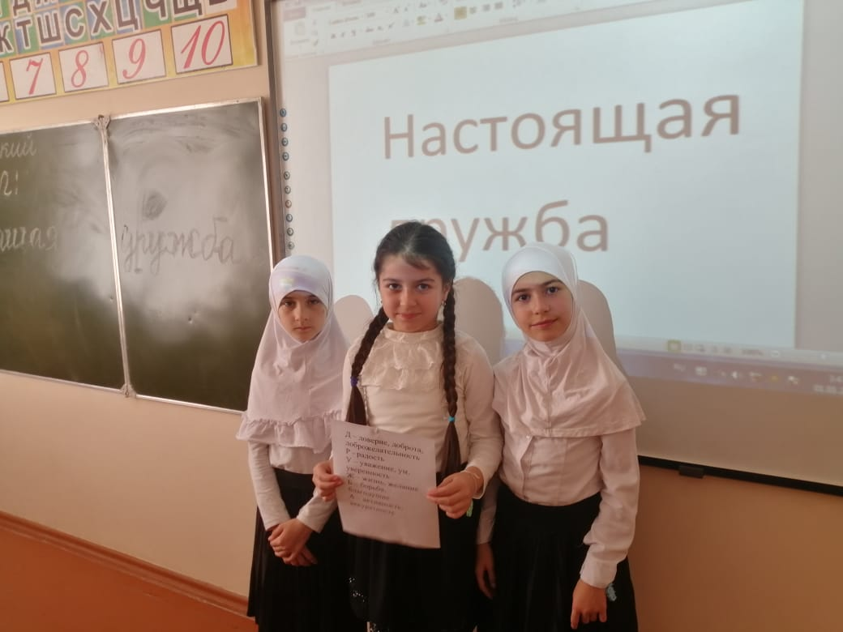

**Всю неделю стены украшали стенгазеты, плакаты и рисунки.**

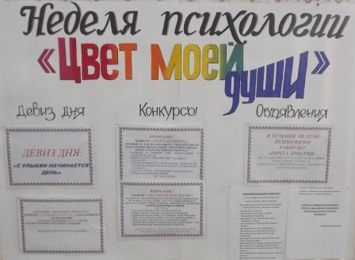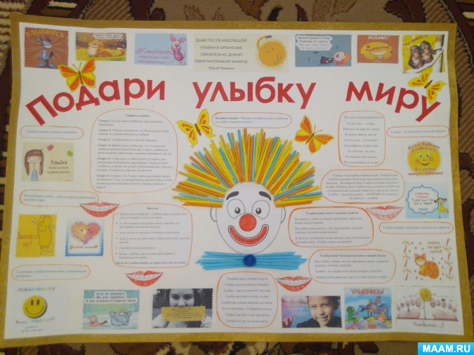

Положительным достижением можно считать то, что по сравнению с обычной ежедневной работой активность участников образовательного процесса значительно возросла.

Почта мнений, отзывов и предложений о Неделе психологии» дала возможность участникам высказать мнение, отношение по поводу проведенной недели Психологии.

Надеемся, что «Неделя психологии», станет одной из лучших традиций нашей школы.

Старшая вожатая Маллаева Ш.П.

